GoGo pokračuje v spolupráci so Škoda Auto Slovensko za volantom nového modelu Elroq RS

› Daniel Štrauch alias GoGo pokračuje ako ambasádor značky Škoda Auto Slovensko a po úspešnom prvom roku spolupráce preberá nový plne elektrický Škoda Elroq RS
› Elroq RS ponúka výkon 250 kW, pohon 4×4, zrýchlenie z 0 na 100 km/h za 5,4 sekundy a dojazd až 554 km podľa WLTP

Bratislava, 1. októbra 2026 – Spolupráca medzi značkou Škoda Auto Slovensko a známym slovenským influencerom Danielom Štrauchom, alias GoGom, pokračuje. Po úspešnom prvom roku ambasádorského partnerstva zostáva Gogo súčasťou komunity Škoda Auto Slovensko a zároveň preberá nové vozidlo - elektrickú Škoda Elroq RS.
Daniel Štrauch alias GoGo sa stal ambasádorom modelu Elroq v auguste 2025. Už vtedy si za svojho spoločníka vybral jeho športovú verziu RS. Práve spojenie elektromobility, športového charakteru a aktívneho životného štýlu sa stalo základom spolupráce, ktorá pokračuje aj v ďalšom období.
„Teší nás, že spolupráca s GoGom pokračuje. Za uplynulý rok si Elroq RS vyskúšal nielen v každodennom živote, ale aj počas svojich ciest a rôznych aktivít. O to viac nás teší, že sme našli prirodzený základ pre jej ďalšie pokračovanie. GoGo je osobnosť, ktorá má blízko k technológiám, novým zážitkom a objavovaniu, čo veľmi dobre korešponduje s tým, čo prináša Elroq,“ hovorí Michal Pres, vedúci marketingu a produktu Škoda Auto Slovensko.
Elroq RS, ktorý bude GoGo využívať, ponúka elektrický pohon s maximálnym výkonom 250 kW, pohon všetkých štyroch kolies a zrýchlenie z 0 na 100 km/h za 5,4 sekundy. Maximálna rýchlosť vozidla je 180 km/h. Vozidlo je vybavené batériou s využiteľnou kapacitou 77 kWh a maximálnym DC nabíjacím výkonom 165 kW. Z 0 na 80 % sa pri maximálnom výkone dokáže nabiť za 29 minút. Kombinovaný dojazd podľa WLTP dosahuje 554 kilometrov, pričom kombinovaná spotreba je16,2 - 17,5 kWh/100 km.
GoGov nový Elroq RS zároveň patrí k výrazne vybaveným vozidlám. Jeho súčasťou je napríklad paket Maxx s elektricky nastaviteľnými prednými sedadlami s pamäťou a masážnou funkciou, inteligentný parkovací asistent, trojzónová klimatizácia, audiosystém Canton či head-up displej s rozšírenou realitou. Nechýba ani adaptívny DCC podvozok, Matrix LED svetlomety, AreaView kamerový systém alebo vyhrievané predné a zadné sedadlá.
Nové vozidlo zároveň zaujme svojou špecifikáciou. GoGo bude jazdiť na Elroqu RS v odtieni zelená Timiano s čiernou strechou Magic a na 21-palcových diskoch Vision.
„Za rok s Elroqom som zistil, že elektromobil dokáže byť oveľa viac než len mestské auto. Práve naopak. Často cestujem, presúvam sa medzi Bratislavou a Prahou a auto využívam prakticky každý deň. Elroq RS ma baví svojím výkonom, technológiami aj tým, aký priestor ponúka. Preto som rád, že v spolupráci so Škodou pokračujeme a dostávam do rúk jeho najaktuálnejšiu verziu,“ hovorí Daniel Štrauch alias GoGo.
Spolupráca so Škoda Auto Slovensko tak vstupuje do ďalšej etapy. Aj v nasledujúcom období bude GoGo Elroq RS využívať ako svoje každodenné vozidlo a zároveň ho prirodzene začleňovať do svojho života, ciest a aktivít.
„Keď sme pred rokom spoluprácu začínali, Elroq RS bol pre GoGa prechodom zo športového osemvalca k elektromobilu. Po roku už nejde o experiment, ale o skúsenosť z reálneho každodenného používania. Aj to je pre nás zaujímavé – ukázať elektromobilitu prostredníctvom človeka, ktorý ju zažíva na vlastnej koži,“ dodáva Michal Pres, vedúci marketingu a produktu v Škoda Auto Slovensko.
Aktuálny Škoda Elroq RS má podľa konfigurácie maximálny dojazd v meste až 635 km podľa WLTP, batožinový priestor s objemom 470 až 1 580 litrov a maximálnu hmotnosť brzdeného prívesu 1 800 kg.

Pre ďalšie informácie, prosím, kontaktujte:
Zuzana Kubíková, PR manager Škoda Auto Slovensko s.r.o.
M: +421 904 701 339
zuzana.kubikova2@skoda-auto.sk
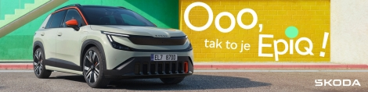
 | /SkodaAutoSK |  | /SkodaAutoSK

Fotografie k téme:
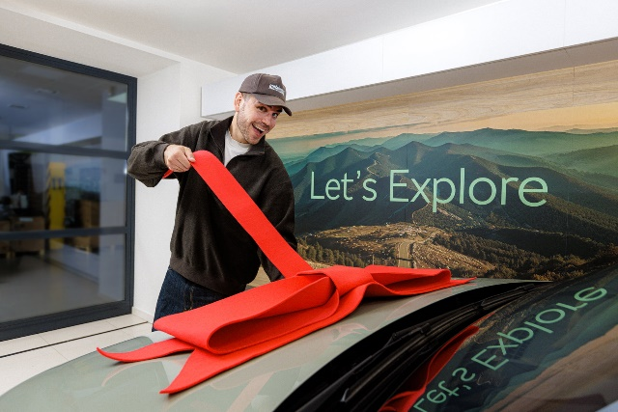 | GoGo pokračuje v spolupráci so Škoda Auto Slovensko za volantom nového modelu Elroq RS  Spolupráca medzi značkou Škoda Auto Slovensko a známym slovenským influencerom Danielom Štrauchom, alias GoGom, pokračuje. Po úspešnom prvom roku ambasádorského partnerstva zostáva Gogo súčasťou komunity Škoda Auto Slovensko a zároveň preberá nové vozidlo - elektrickú Škoda Elroq RS.  Download Zdroj: Škoda Auto
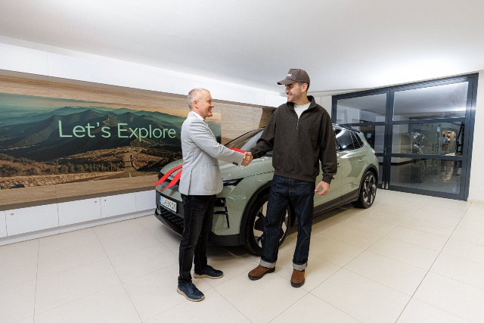 | GoGo pokračuje v spolupráci so Škoda Auto Slovensko za volantom nového modelu Elroq RS  Elroq RS, ktorý bude GoGo využívať, ponúka elektrický pohon s maximálnym výkonom 250 kW, pohon všetkých štyroch kolies a zrýchlenie z 0 na 100 km/h za 5,4 sekundy.  Download Zdroj: Škoda Auto

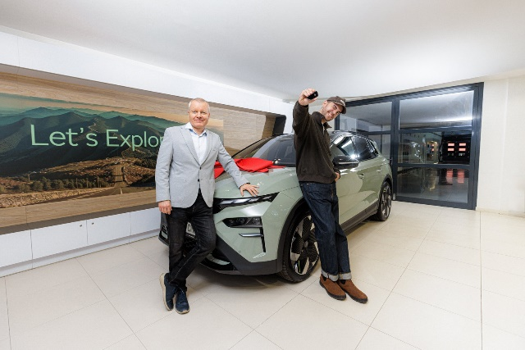 | GoGo pokračuje v spolupráci so Škoda Auto Slovensko za volantom nového modelu Elroq RS  Daniel Štrauch alias GoGo sa stal ambasádorom modelu Elroq v auguste 2025. Už vtedy si za svojho spoločníka vybral jeho športovú verziu RS. Práve spojenie elektromobility, športového charakteru a aktívneho životného štýlu sa stalo základom spolupráce, ktorá pokračuje aj v ďalšom období.  Download Zdroj: Škoda Auto

Škoda Auto
› sa v novom desaťročí úspešne riadi stratégiou „Next Level Škoda Strategy“;
› sa usiluje o to, aby sa do konca dekády zaradila medzi tri najpredávanejšie značky v Európe tým, že zákazníkom ponúka to najlepšie z oboch svetov prostredníctvom radu atraktívnych modelov s plne elektrickými, hybridnými a spaľovacími pohonnými jednotkami;
› efektívne využíva potenciál na dôležitých rastových trhoch ako je India a severná Afrika, Vietnam a región ASEAN;
› v súčasnosti zákazníkom ponúka 14 modelových radov osobných automobilov: Fabia, Scala, Octavia, Superb, Kamiq, Karoq, Kodiaq, Elroq, Enyaq, Epiq, Peaq, Slavia, Kylaq a Kushaq;
› v roku 2025 dodala zákazníkom po celom svete viac ako 1 040 000 vozidiel;
› je už viac ako 30 rokov súčasťou koncernu Volkswagen, jedného z globálne najúspešnejších výrobcov automobilov;
› je súčasťou Brand Group CORE, organizačnej fúzie objemových značiek koncernu Volkswagen, ktorej cieľom je dosiahnutie spoločného rastu a významné zvýšenie celkovej efektivity všetkých piatich objemových značiek;
› samostatne vyvíja a vyrába komponenty ako batériové systémy pre platformu MEB, motory a prevodovky pre ďalšie značky koncernu Volkswagen;
› prevádzkuje tri výrobné závody v Českej republike, má výrobné kapacity v Číne, na Slovensku a v Indii, väčšinou prostredníctvom koncernových partnerstiev, ďalej taktiež na Ukrajine v spolupráci s lokálnym partnerom;
› celosvetovo zamestnáva viac než 40 000 ľudí a je aktívna na viac ako 100 trhoch.

